


DESARROLLO BACKEND III

(PBY2203)
Informe escrito
Evaluación Final Transversal
Rafael Navarrete

Índice
1. Introducción 4
1.1 Objetivo del proyecto 4
1.2 Comparación con el sistema legacy 4
2. Estructura del proyecto (arquitectura) 5
2.1 Procesos clave de la migración 5
2.2 Requerimientos del negocio y decisiones 5
2.3 Componentes del sistema 6
2.4 Integración entre componentes 7
2.5 Estructura del repositorio 7
3. Microservicios 12
3.1 Servidor de autorización (auth-server) 12
3.2 Configuración centralizada (config-server) 12
3.3 Descubrimiento de servicios (Eureka) 13
3.4 Gestión de clientes (clientes-service) 14
3.5 Gestión de cuentas (cuentas-service) 16
3.6 Procesamiento de pagos (pagos-service) 18
3.7 Resiliencia con Resilience4j 20
3.8 Mensajería con Kafka 22
3.9 API Gateway 23
4. Implementación de los jobs (Spring Batch) 24
4.1 Datos de entrada y salida 24
4.2 transaccionJob (reporte de transacciones diarias) 25
4.3 interesJob (cálculo de intereses mensuales) 28
4.4 estadoCuentaJob (estados de cuenta anuales) 31
4.5 Manejo de errores 34
4.6 Paralelismo y volumen de datos 35
4.7 Ejecución y reejecución automática 36
5. Implementación de los BFF 38
5.1 Seguridad por canal 38
5.2 BFF web 39
5.3 BFF móvil 41
5.4 BFF cajero 42
6. Docker 44
6.1 Dockerfile 44
6.2 docker-compose.yml 45
6.3 Levantamiento del sistema 49
7. Escalabilidad y despliegue 50
7.1 Escalabilidad horizontal 50
7.2 Despliegue en la nube (AWS) 50
7.3 Monitoreo y registro 51
7.4 Limitaciones y mejoras futuras 51
8. Pruebas 51
8.1 Preparación 51
8.2 Pruebas de seguridad (OAuth2) 51
8.3 Pruebas de pagos, Resilience4j y Kafka 55
8.4 Pruebas de procesos batch 59
8.5 Pruebas de BFF 61
8.6 Prueba de escalabilidad horizontal 63
9. Conclusiones 64
9.1 Desafíos y soluciones 64
9.2 Conclusión final 65

1. Introducción
El presente informe documenta la modernización del sistema del Banco XYZ, que originalmente funcionaba sobre COBOL y scripts Shell en servidores mainframe. Como solución se desarrolló una arquitectura de microservicios con Spring Boot y Spring Cloud, procesos batch con Spring Batch, el patrón Backend for Frontend (BFF) para tres canales, mensajería asíncrona con Kafka y orquestación de contenedores con Docker Compose.
El proyecto se construyó de forma incremental a partir de las semanas anteriores. En esta entrega final se completaron los tres microservicios de negocio (clientes, cuentas y pagos), se agregaron el API Gateway y la configuración centralizada, y se incorporó la reejecución automática de los procesos batch.

1.1 Objetivo del proyecto
El objetivo es migrar los procesos críticos del sistema legacy a una plataforma moderna, escalable y segura, preparada para ejecutarse en la nube. El alcance cubre las tres partes solicitadas en la evaluación:
- Parte 1: migración de los procesos batch (transacciones diarias, intereses mensuales y estados de cuenta anuales) a Spring Batch.
- Parte 2: implementación del patrón BFF para los canales web, móvil y cajero.
- Parte 3: microservicios resilientes y seguros con Spring Cloud, Resilience4j, OAuth2 y Kafka.

1.2 Comparación con el sistema legacy
Aspecto | Sistema legacy | Sistema nuevo
Procesos batch | Scripts Shell y COBOL en mainframe | Jobs de Spring Batch con reintentos, omisión de registros y reejecución automática
Escalabilidad | Limitada, un solo servidor | Horizontal: se agregan instancias con Docker y Eureka
Seguridad | Centralizada y limitada | OAuth2 con un client y un scope por canal, validado en cada servicio
Tolerancia a fallos | Un módulo con problemas afecta a todo el sistema | Resilience4j (retry, circuit breaker, bulkhead) y fallbacks
Integración | Difícil de integrar con nuevas tecnologías | APIs REST y eventos asíncronos con Kafka
Despliegue | Servidores mainframe con alto costo | Contenedores Docker listos para la nube (AWS)

2. Estructura del proyecto (arquitectura)

2.1 Procesos clave de la migración
Para pasar del sistema monolítico a una arquitectura de microservicios se identificaron cinco procesos clave:
- Migración de procesos batch a Spring Batch: los tres reportes del legacy se reescribieron como jobs con lectura, procesamiento y escritura.
- División del monolito en microservicios: se separaron las funciones de clientes, cuentas y pagos en servicios independientes.
- Patrón BFF: se crearon respuestas distintas para cada canal (web, móvil y cajero) para optimizar rendimiento y seguridad.
- Seguridad distribuida con Spring Cloud Security: un servidor de autorización OAuth2 emite tokens JWT que cada servicio valida.
- Mensajería asíncrona con Apache Kafka: los servicios se comunican mediante eventos como pagos completados y alertas de seguridad.

2.2 Requerimientos del negocio y decisiones
A partir del contexto del Banco XYZ se identificaron tres requerimientos clave, cada uno con su decisión de arquitectura:
Requerimiento 1: escalabilidad y disponibilidad. El legacy tiene límites de escalabilidad y altos costos de mantenimiento.
- Decisión: microservicios independientes registrados en Eureka, detrás de un API Gateway con balanceo de carga, empaquetados en Docker.
- Justificación: cada servicio puede replicarse según la demanda sin tocar a los demás, y el Gateway reparte las llamadas entre las instancias.
Requerimiento 2: seguridad en un entorno distribuido. La seguridad del legacy es centralizada y limitada.
- Decisión: Spring Authorization Server con un client por canal y un scope propio, y los servicios configurados como Resource Server.
- Justificación: cada servicio valida el token por sí mismo, y un token de un canal no sirve para otro (por ejemplo, el scope movil no accede al BFF web).
Requerimiento 3: tolerancia a fallos y consistencia de datos. Un fallo en un módulo no debe afectar al resto.
- Decisión: Resilience4j en las llamadas entre servicios, Kafka para eventos asíncronos y manejo de errores en los jobs batch.
- Justificación: si un servicio cae, el sistema responde con un comportamiento alternativo; los eventos permiten actualizar los saldos sin acoplar los servicios.

2.3 Componentes del sistema
Componente | Puerto | Función
api-gateway | 8080 | Punto de entrada. Enruta a clientes, cuentas y pagos con balanceo de carga (lb://)
auth-server | 9000 | Servidor de autorización OAuth2. Emite tokens JWT
config-server | 8888 | Configuración centralizada (Spring Cloud Config)
eureka-server | 8761 | Descubrimiento de servicios
clientes-service | 8091 | Gestión de clientes (acceso interno por el Gateway)
cuentas-service | 8092 | Gestión de cuentas y consumo de eventos de pagos (acceso interno)
pagos-service | 8093 | Procesamiento de pagos, transferencias y depósitos (acceso interno)
bank-batch | 8443 | Jobs de Spring Batch, BFF por canal y consumidor de Kafka (HTTPS)
PostgreSQL | 5432 | Base de datos de los procesos batch y del BFF
Kafka | 9092 | Broker de mensajería

2.4 Integración entre componentes
El flujo general es el siguiente. Un canal solicita un token al auth-server y lo usa en sus llamadas. Las consultas de clientes, cuentas y pagos entran por el API Gateway, que resuelve el servicio destino en Eureka. Los batch y los BFF se consumen directamente en bank-batch por HTTPS.
Cuando se registra un pago, pagos-service valida las cuentas llamando a cuentas-service (con Resilience4j) y publica un evento en Kafka. cuentas-service consume ese evento y actualiza los saldos, mientras que bank-batch recibe las alertas de seguridad. Todos los servicios obtienen parte de su configuración desde el config-server.

2.5 Estructura del repositorio
- auth-server, config-server, eureka-server, api-gateway: servicios de infraestructura.
- clientes-service, cuentas-service, pagos-service: microservicios de negocio.
- bank-batch: contiene los paquetes config (jobs), processor, policy, kafka, controller, client y bff (web, móvil y cajero).
- docker-compose.yml en la raíz, con la orquestación de todos los contenedores.

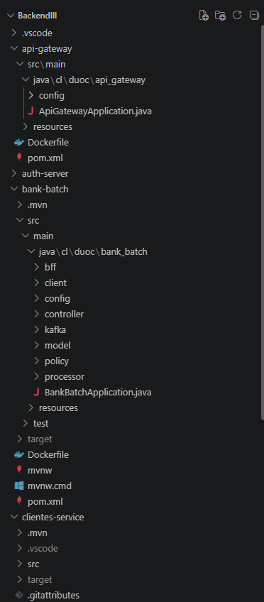
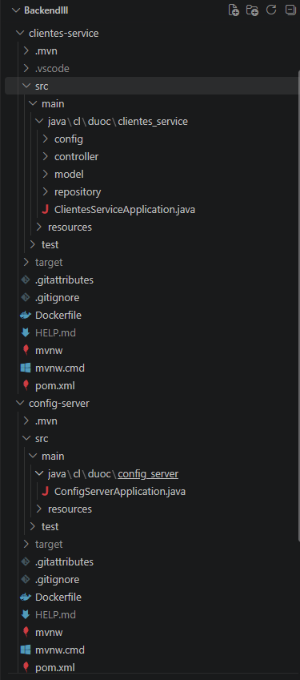
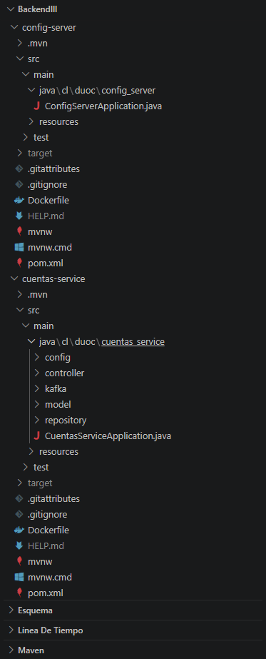
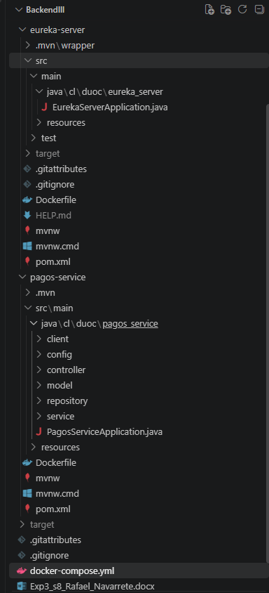

3. Microservicios
Los servicios se desarrollaron con Java 21, Spring Boot 4.1.1 y Spring Cloud 2025.1.2. Cada uno cuenta con su propio Dockerfile y se registra en Eureka al iniciar.

3.1 Servidor de autorización (auth-server)
Se implementó con Spring Authorization Server. Define tres clients (web, movil y cajero) con el flujo client_credentials y un scope propio para cada canal. Publica sus claves en /oauth2/jwks, desde donde los demás servicios validan la firma del token.
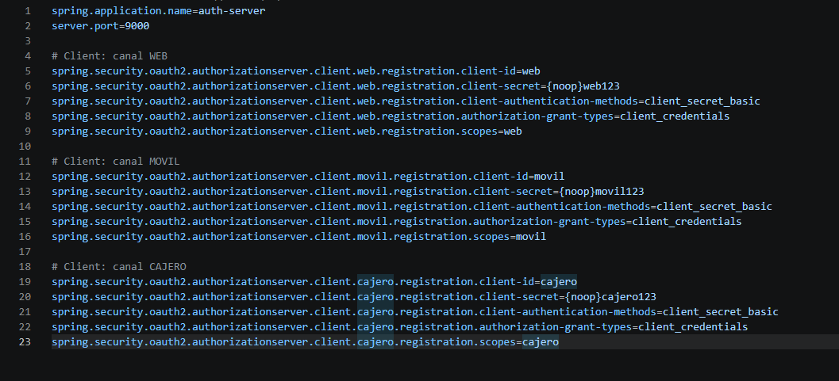

3.2 Configuración centralizada (config-server)
Se utilizó Spring Cloud Config en modo native, leyendo archivos desde classpath:/config. Hay un archivo por servicio (bank-batch.yml, pagos-service.yml, cuentas-service.yml y clientes-service.yml). Por ejemplo, los parámetros de Resilience4j de pagos y el nombre del tópico que consume cuentas se leen desde ahí.
Cada servicio conserva valores por defecto en su propio application.properties, de modo que sigue funcionando si el config-server aún no está disponible. En Docker Compose se agregó un healthcheck para que los servicios inicien una vez que el config-server esté listo.
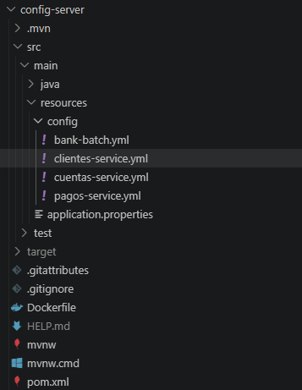
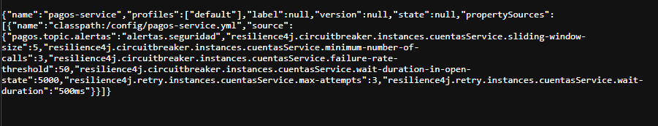

3.3 Descubrimiento de servicios (Eureka)
Eureka permite que los servicios se encuentren por nombre y no por dirección fija. Los servicios usan prefer-ip-address para registrarse con su IP dentro de la red de Docker.
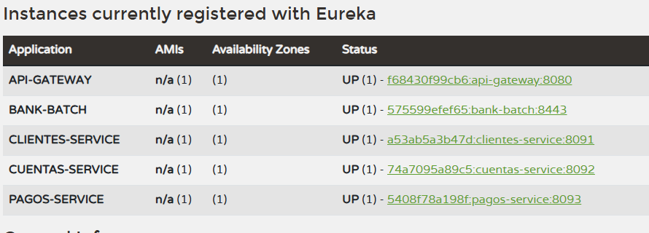

3.4 Gestión de clientes (clientes-service)
Administra la información personal de los clientes. Los datos se mantienen en memoria con 5 clientes de ejemplo. Ofrece consulta, creación y actualización, con las siguientes validaciones: nombre y RUT obligatorios (400), RUT duplicado (409) y cliente inexistente (404). Está protegido como Resource Server OAuth2.
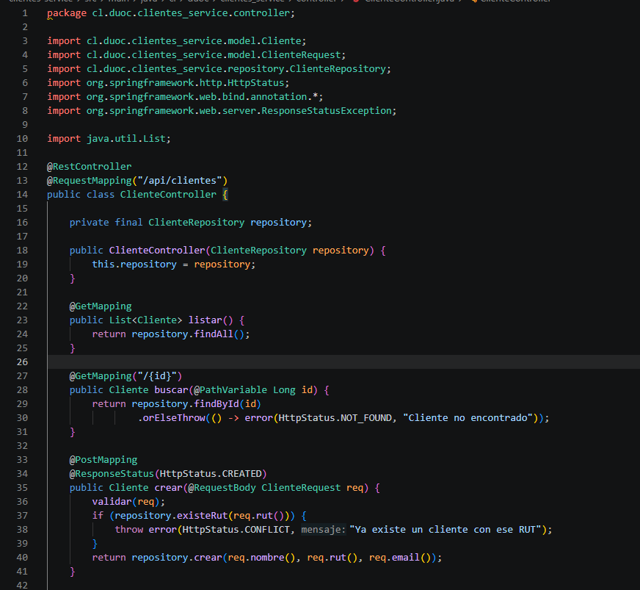
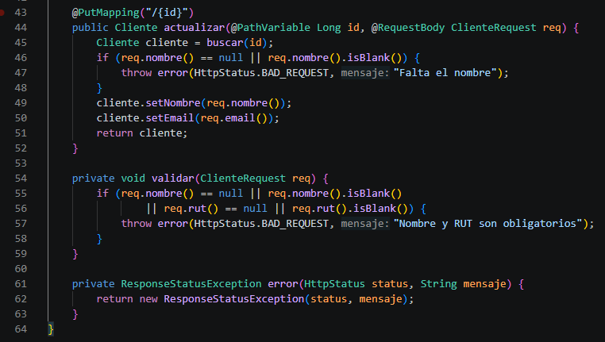

3.5 Gestión de cuentas (cuentas-service)
Maneja la apertura (POST), el mantenimiento (PUT, cambio de tipo corriente o ahorro) y el cierre (DELETE) de cuentas. Una cuenta solo puede cerrarse si su saldo es cero; de lo contrario responde 409. Los movimientos de saldo (debitar, acreditar y transferir) son métodos sincronizados para evitar inconsistencias cuando llegan eventos simultáneos.
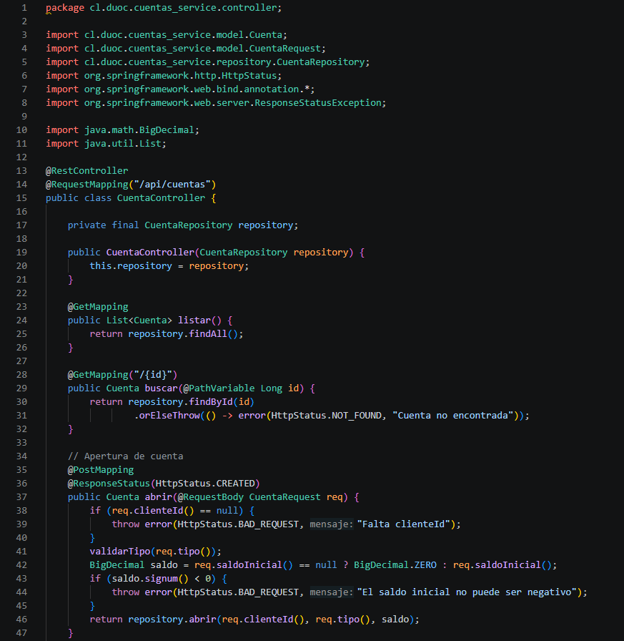
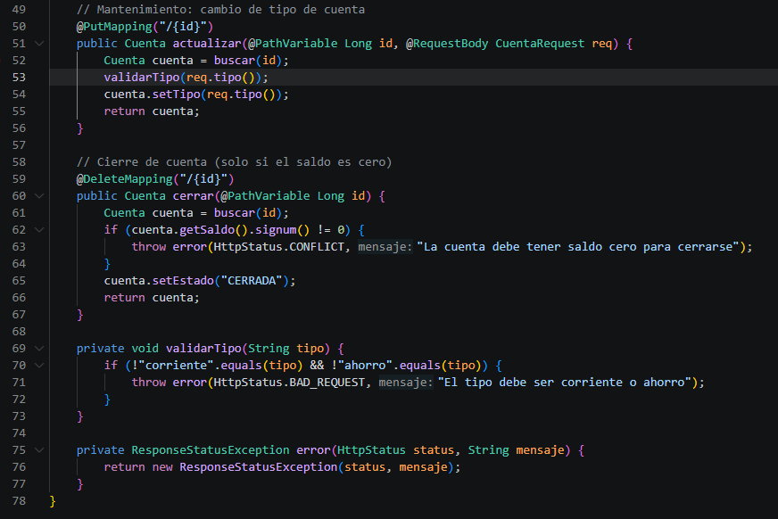

3.6 Procesamiento de pagos (pagos-service)
Procesa tres operaciones: pago, transferencia y depósito (/api/pagos/pago, /transferencia y /deposito). Valida que el monto sea mayor a cero, que existan las cuentas requeridas y que origen y destino sean distintos. Luego consulta a cuentas-service para confirmar que las cuentas existen. El pago queda en estado COMPLETADO, o en PENDIENTE_VALIDACION si cuentas-service no está disponible.
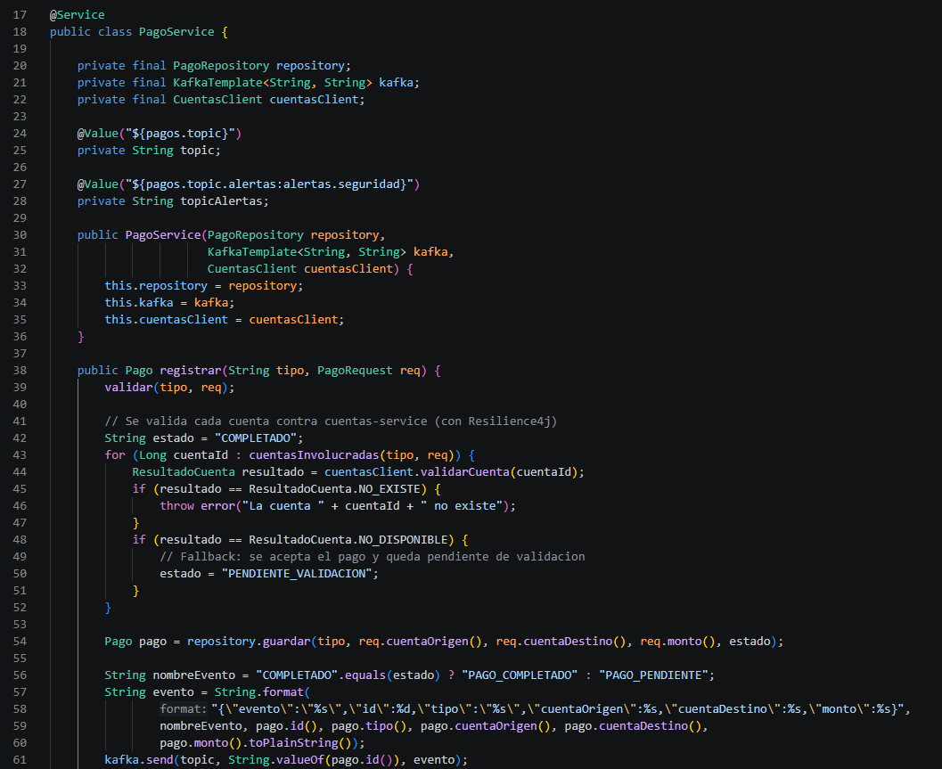
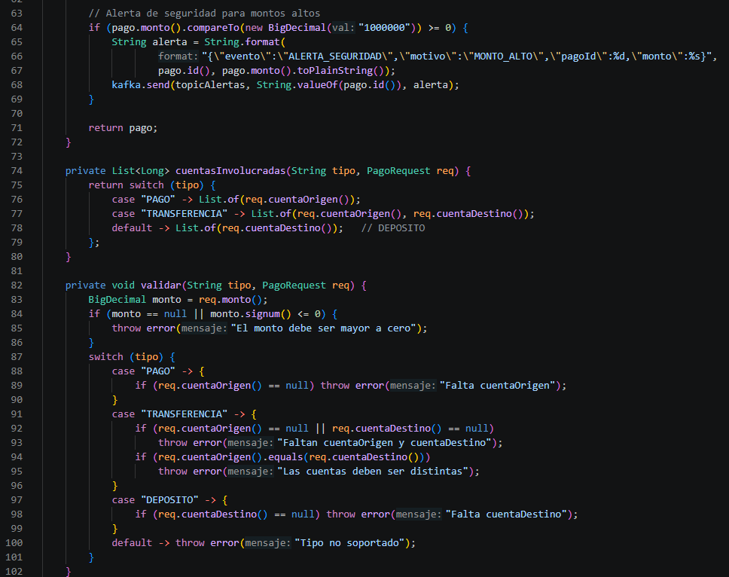
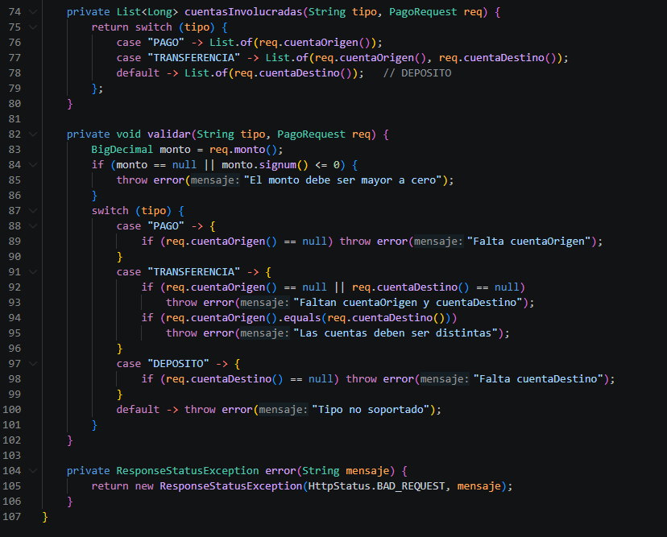

3.7 Resiliencia con Resilience4j
La llamada de pagos-service a cuentas-service se hace en la clase CuentasClient con tres mecanismos de resiliencia y un comportamiento alternativo:
- Retry: hasta 3 intentos con 500 ms de espera entre cada uno.
- Circuit Breaker: ventana de 5 llamadas, mínimo 3, se abre con 50% de fallas y espera 5 segundos antes de probar de nuevo.
- Bulkhead: máximo 5 llamadas concurrentes.
- Fallback: si toda falla, se devuelve NO_DISPONIBLE y el pago se acepta como pendiente, en lugar de responder con un error 500.

La instancia de cuentas-service se elige con LoadBalancerClient, que consulta las instancias registradas en Eureka. Además, se reenvía el mismo token JWT del solicitante (token relay). En bank-batch, ClientesClient usa las mismas anotaciones para llamar a clientes-service.
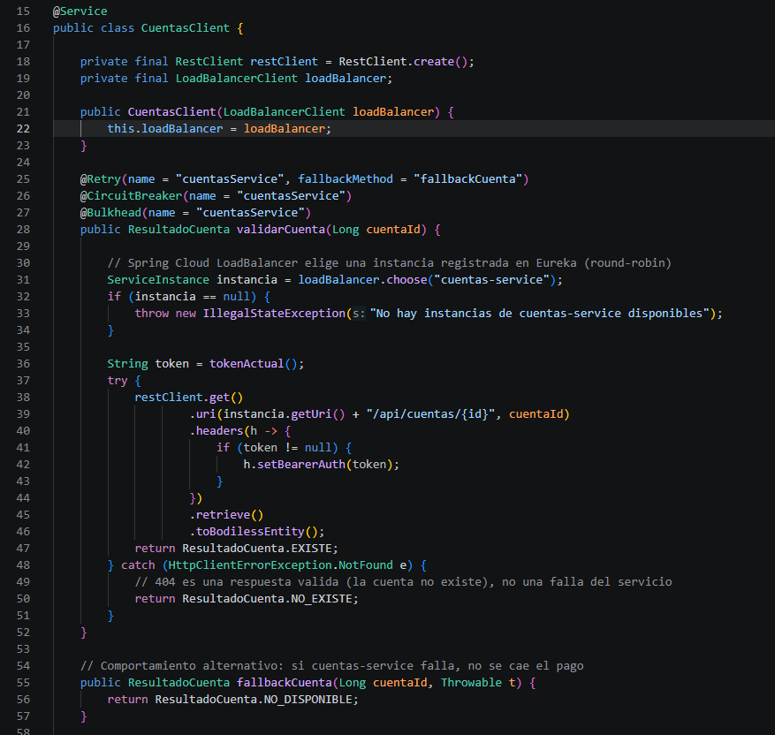
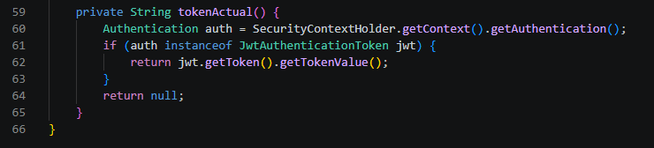
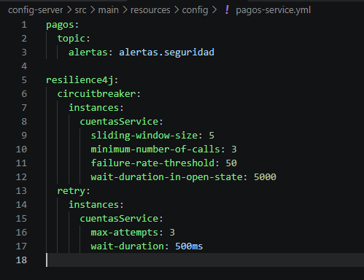

3.8 Mensajería con Kafka
Tópico | Productor | Consumidor
banco.transacciones | bank-batch | bank-batch
pagos.completados | pagos-service | cuentas-service (actualiza saldos)
alertas.seguridad | pagos-service (montos desde $1.000.000) | bank-batch (registra la alerta)

Como los datos de cuentas están en memoria de cada instancia, cada instancia de cuentas-service usa un grupo de consumo propio, de modo que todas apliquen los mismos eventos.
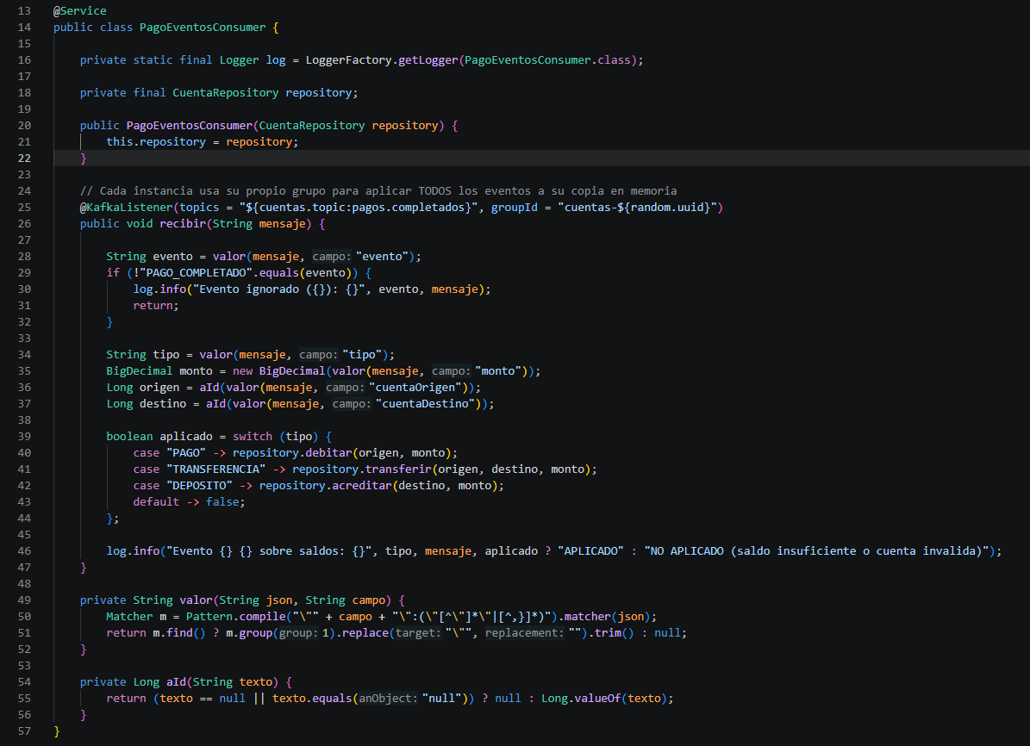

3.9 API Gateway
Se implementó con Spring Cloud Gateway. Define tres rutas (/api/clientes/**, /api/cuentas/** y /api/pagos/**) que apuntan a lb://nombre-del-servicio, por lo que el Gateway balancea las llamadas entre las instancias registradas en Eureka. No valida el token: lo reenvía, y cada microservicio lo valida por sí mismo.
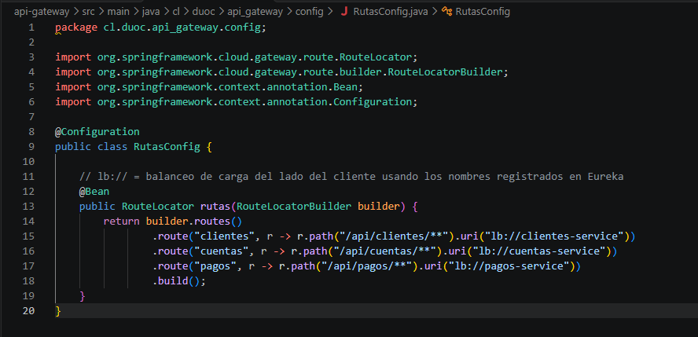

4. Implementación de los jobs (Spring Batch)

4.1 Datos de entrada y salida
Los jobs leen tres archivos CSV del repositorio oficial de datos (transacciones.csv, intereses.csv y cuentas_anuales.csv). Los datos incluyen errores reales, como fechas en distintos formatos, montos o saldos vacíos y tipos inválidos.
Los resultados se guardan en PostgreSQL (transacciones_procesadas, resumen_diario, cuentas_intereses, movimientos_anuales y resumen_anual). Todos los writers usan INSERT ... ON CONFLICT DO UPDATE, por lo que ejecutar un job dos veces no duplica los registros.
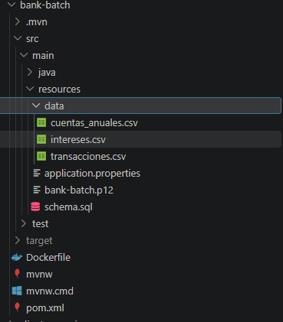

4.2 transaccionJob (reporte de transacciones diarias)
Tiene dos pasos. En transaccionStep, TransaccionProcessor normaliza las fechas (acepta 4 formatos), valida el monto (nulo, negativo o cero) y el tipo (débito o crédito), y marca como anomalía los registros con problemas. Luego, DataQualityDecider evalúa la calidad de los datos y, si es aceptable, resumenDiarioStep genera con una consulta SQL el resumen por fecha (total de transacciones, créditos, débitos, saldo y anomalías).
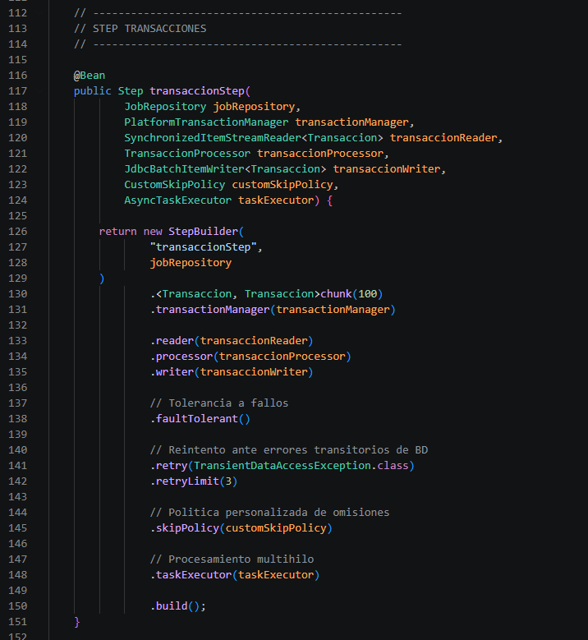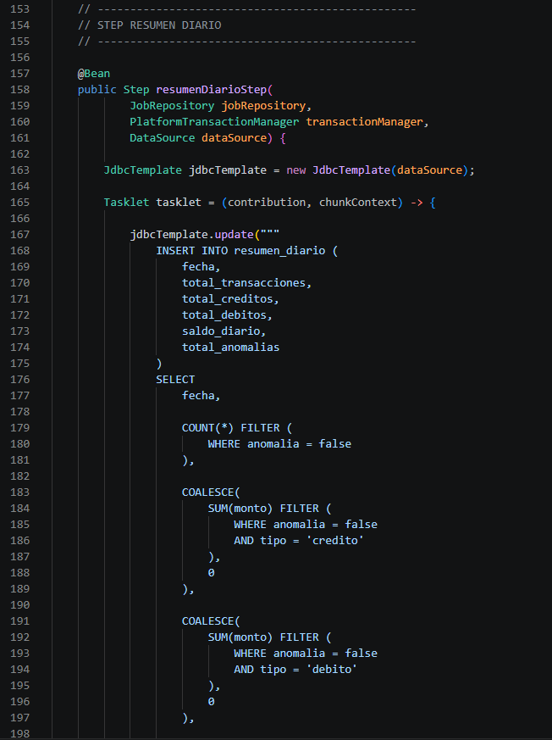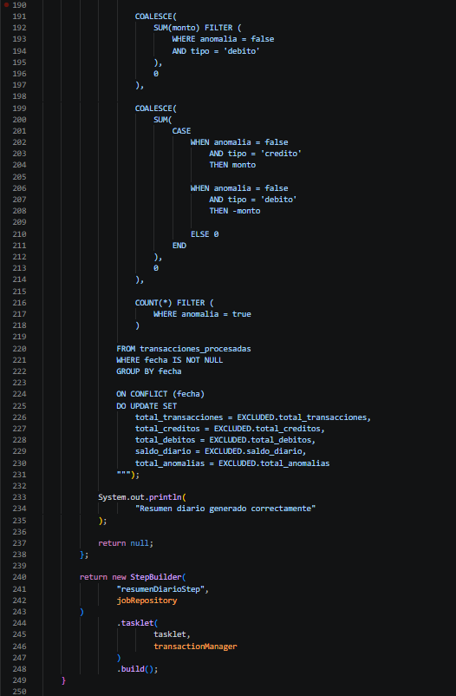
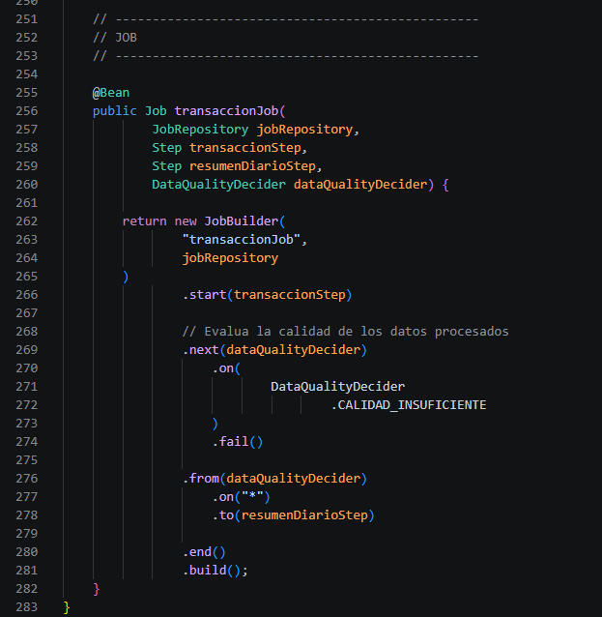

4.3 interesJob (cálculo de intereses mensuales)
InteresProcessor valida el nombre, la edad, el saldo y el tipo de cuenta. Aplica una tasa de 1% a las cuentas de ahorro y de 2% a los préstamos, y calcula el interés y el saldo final con BigDecimal (2 decimales). Las cuentas que no se pueden procesar se guardan marcadas como no válidas, con una observación.
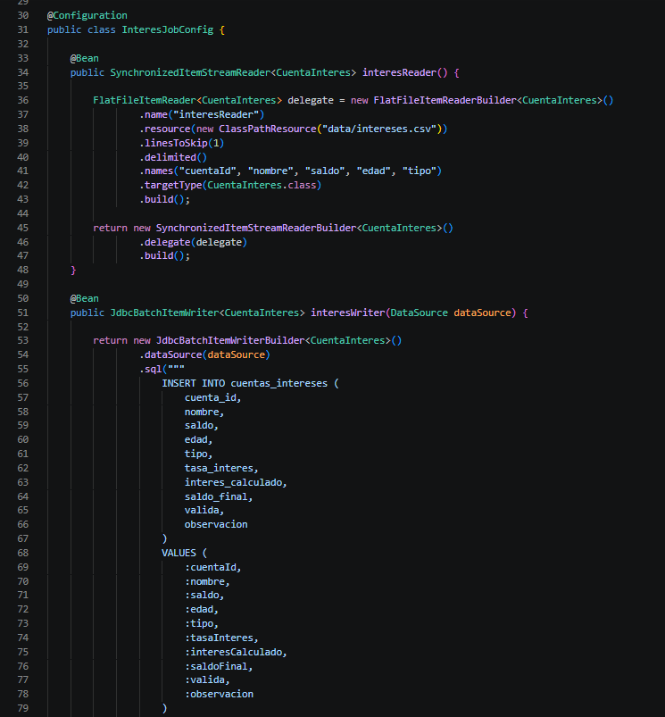
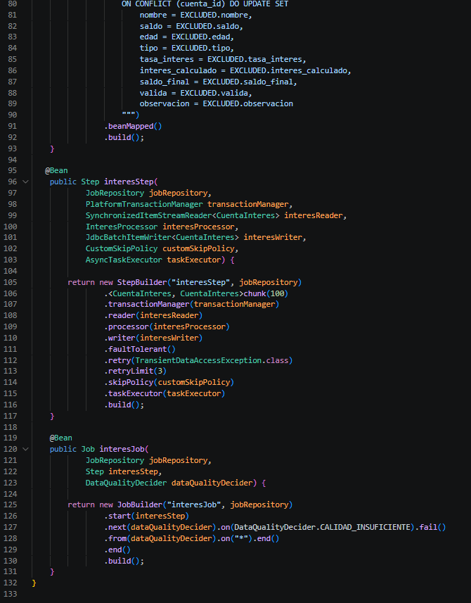

4.4 estadoCuentaJob (estados de cuenta anuales)
MovimientoAnualProcessor normaliza la fecha, valida el tipo de movimiento (depósito, retiro o compra) y la descripción. Si la fecha o el monto son nulos lanza una excepción, que la política de omisión descarta. Después del DataQualityDecider, resumenAnualStep calcula por cuenta el total de movimientos, ingresos, egresos, saldo anual y anomalías.
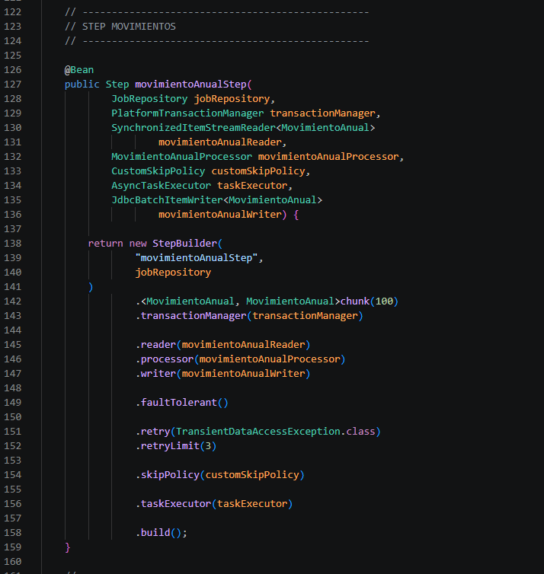
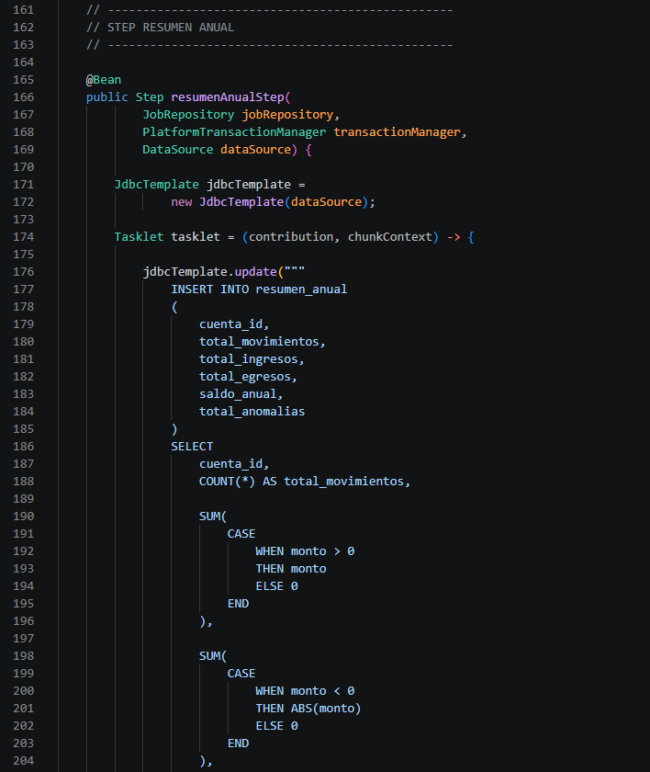
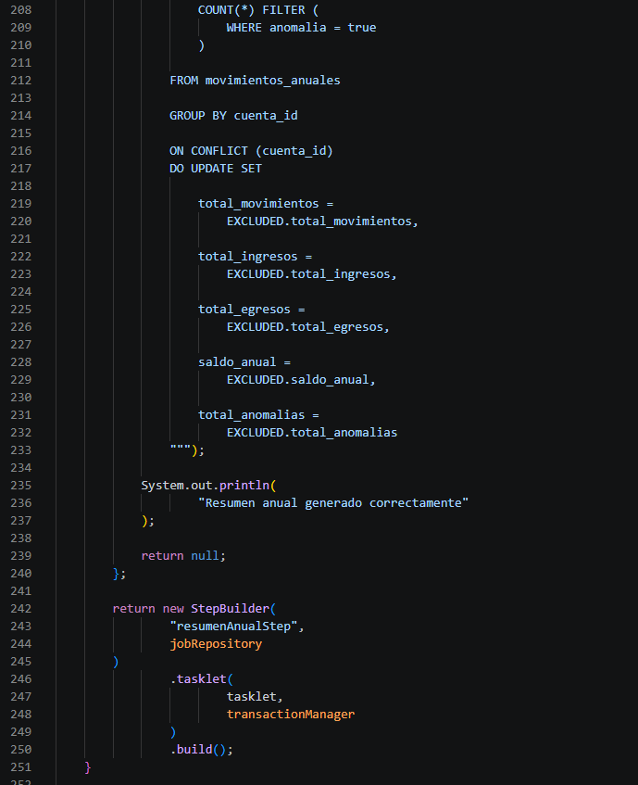
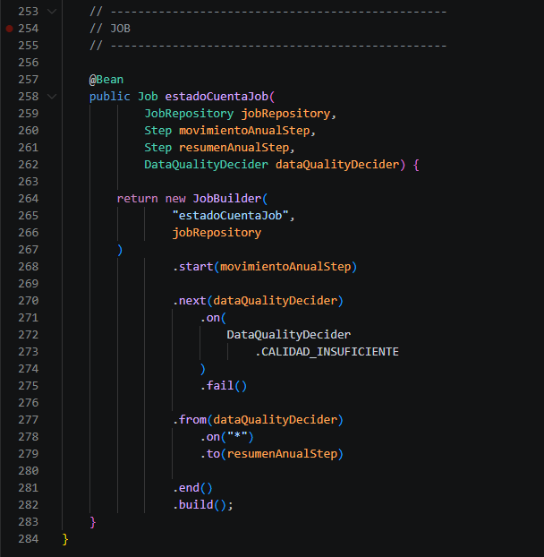

4.5 Manejo de errores
- Reintentos: ante un TransientDataAccessException (por ejemplo, una caída momentánea de la base de datos) el step reintenta hasta 3 veces.
- Omisión de registros: CustomSkipPolicy omite registros con errores de formato (FlatFileParseException, NumberFormatException, DateTimeParseException, IllegalArgumentException) hasta un máximo de 100; al superarlo, el step falla.
- Calidad de datos: DataQualityDecider hace fallar el job si más del 10% de los registros fue omitido.
- Anomalías de negocio: los registros inválidos no se pierden, se guardan con la marca de anomalía y su detalle.
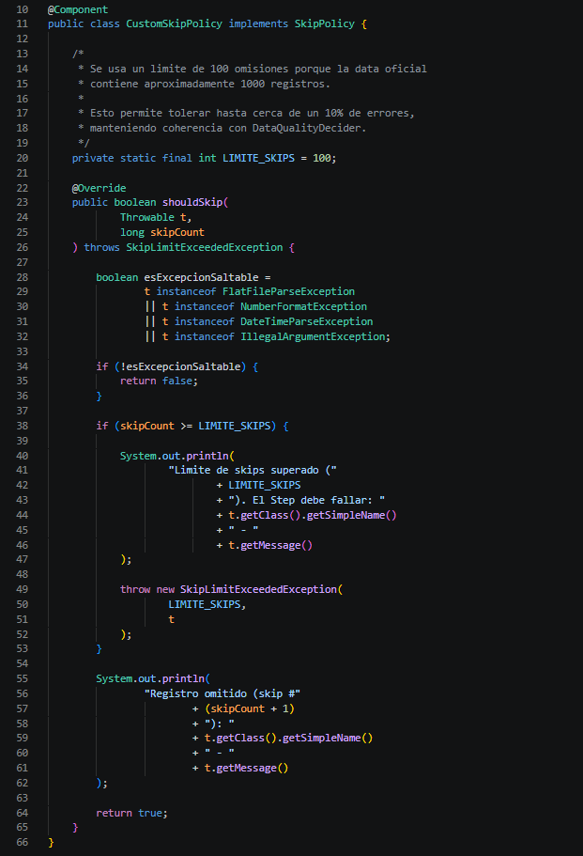
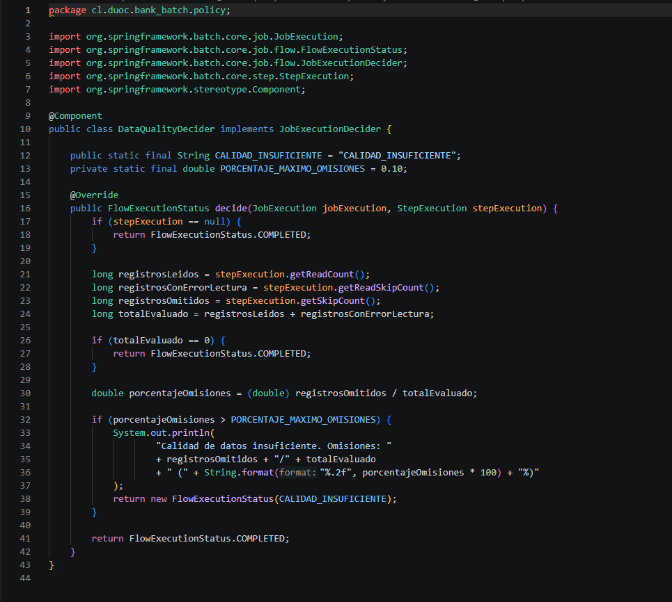

4.6 Paralelismo y volumen de datos
Los steps de lectura y escritura corren en paralelo con un AsyncTaskExecutor de 3 hilos y cola de 25, configurable en el application.properties (batch.threads.core, batch.threads.max y batch.queue.capacity). Como el lector de CSV no es seguro para varios hilos, se envolvió en un SynchronizedItemStreamReader. Además, se procesa en bloques (chunk) de 100 registros para reducir la cantidad de transacciones contra la base de datos.
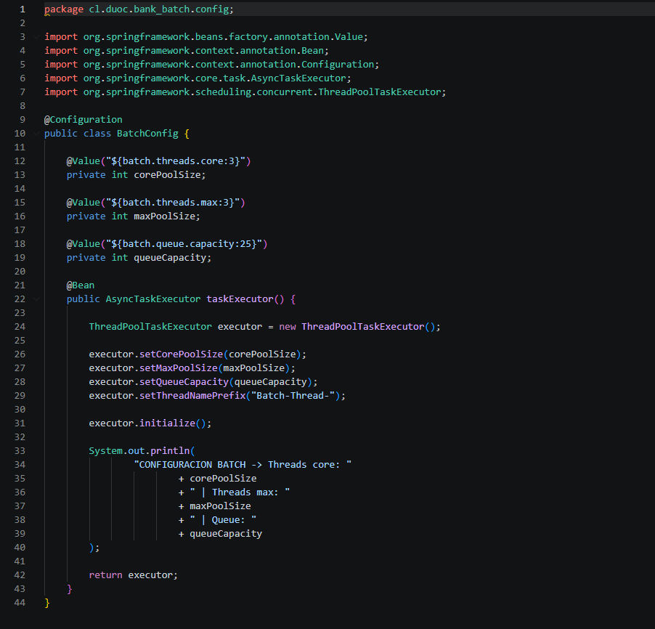

4.7 Ejecución y reejecución automática
El controlador BatchController permite lanzar los jobs por HTTP (protegido con OAuth2):
- POST /api/batch/{job}: ejecuta el job una vez con un parámetro de tiempo para que cada ejecución sea única.
- POST /api/batch/{job}/auto: si el job termina en estado FAILED (un fallo crítico), lo reinicia con restart() para continuar desde el step que falló, hasta 3 intentos, e informa cuántos intentos se usaron.

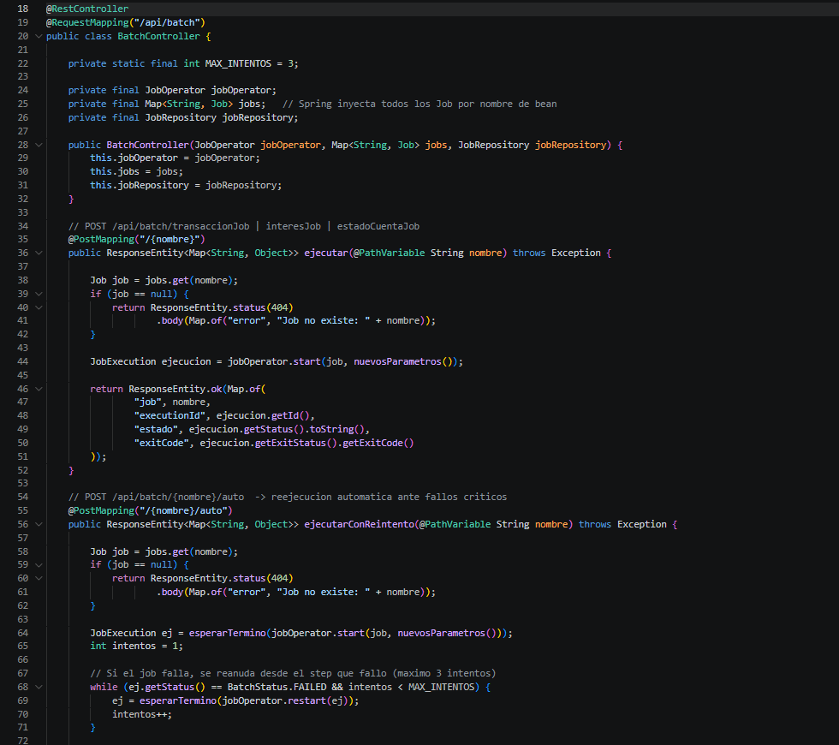
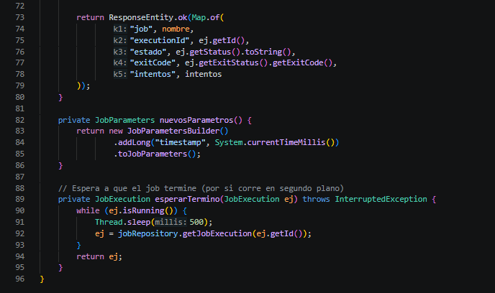

5. Implementación de los BFF
Los BFF se implementaron dentro del módulo bank-batch, en paquetes separados por canal (bff.web, bff.movil y bff.cajero), cada uno con su controlador, servicio y DTO. Cada canal recibe una respuesta adaptada a lo que necesita.
Canal | Scope | Respuesta | Optimización
Web | web | Resumen completo con 4 indicadores | Información detallada para un panel de administración
Móvil | movil | Resumen liviano con 2 datos | Menos datos y menor peso de la respuesta
Cajero | cajero | Saldo y retiros | Operación transaccional con validaciones

5.1 Seguridad por canal
SecurityConfig exige un scope distinto para cada ruta: /api/bff/web/** pide SCOPE_web, /api/bff/movil/** pide SCOPE_movil y /api/bff/cajero/** pide SCOPE_cajero. Un token válido pero de otro canal responde 403. El servicio expone HTTPS en el puerto 8443 con un certificado propio.
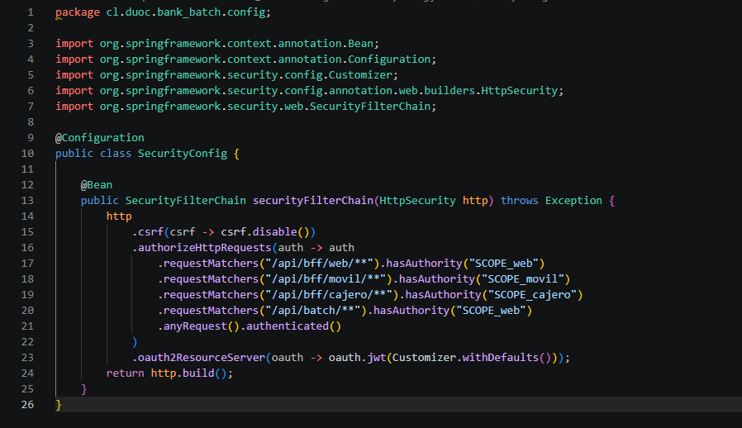

5.2 BFF web
Entrega un resumen completo con la cantidad de transacciones procesadas, resúmenes diarios, cuentas con intereses y resúmenes anuales. Está pensado para un panel donde se necesita una visión general.
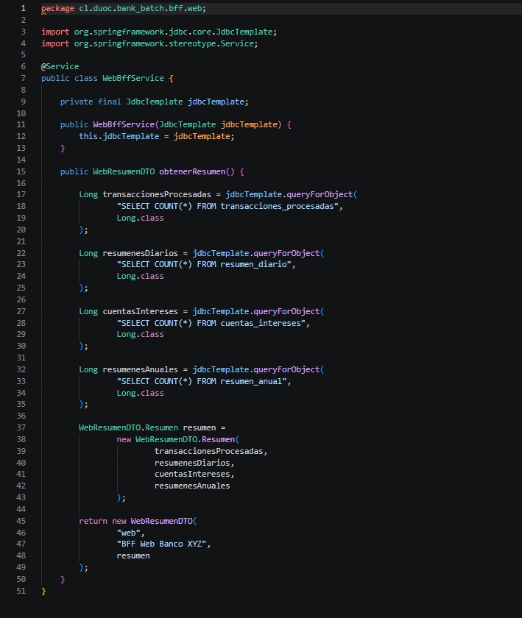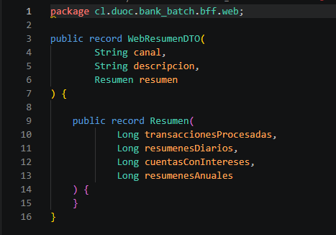

5.3 BFF móvil
Devuelve solo dos datos (transacciones y resúmenes diarios). Al tener una respuesta más pequeña, consume menos datos móviles y responde más rápido.
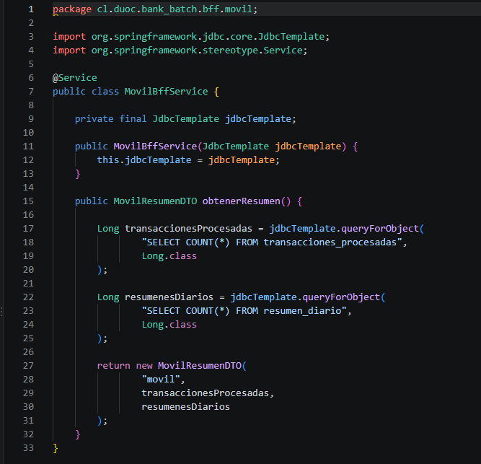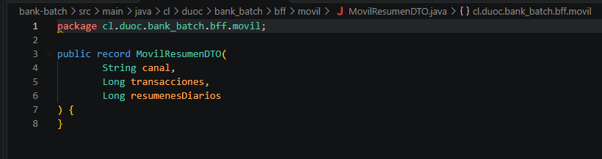

5.4 BFF cajero
Permite consultar el saldo disponible (GET /saldo/{cuentaId}) y realizar retiros (POST /retiro/{cuentaId}). El retiro valida que el monto sea mayor a cero (400), que la cuenta exista (404) y que el saldo alcance (400). Se ejecuta dentro de una transacción con SELECT ... FOR UPDATE, que bloquea la fila de la cuenta para que dos retiros simultáneos no lean el mismo saldo. Cada retiro queda registrado en la tabla retiros_cajero con el saldo anterior y posterior.
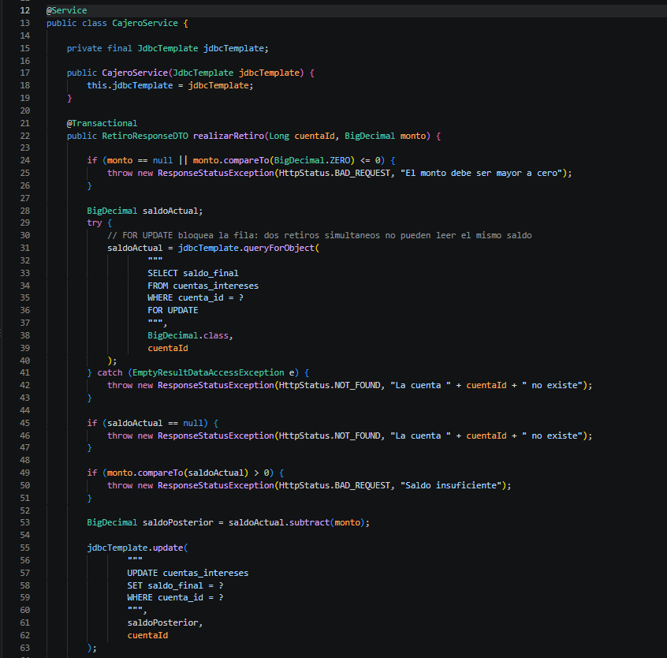

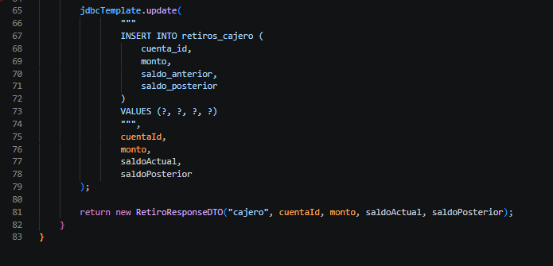

6. Docker

6.1 Dockerfile
Todos los servicios usan el mismo Dockerfile de dos etapas: primero se compila con Maven 3.9 sobre Temurin 21 y luego solo se copia el .jar a una imagen con JRE 21, lo que deja una imagen más liviana. Se usa la caché de Maven para acelerar las construcciones. Solo cambia el puerto expuesto.
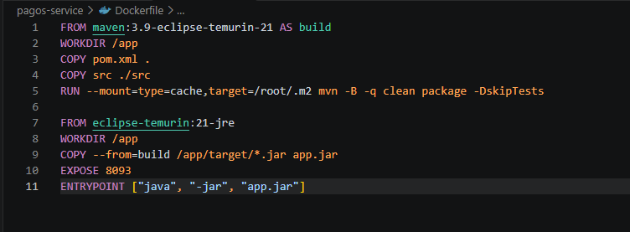

6.2 docker-compose.yml
El archivo orquesta 10 contenedores: postgres, kafka, config-server, eureka-server, auth-server, clientes-service, cuentas-service, pagos-service, api-gateway y bank-batch. Sus características principales son:
- Los servicios se comunican por nombre dentro de la red de Docker (por ejemplo http://eureka-server:8761), no por localhost.
- Healthchecks en PostgreSQL y config-server, con depends_on en service_healthy para respetar el orden de inicio.
- restart: on-failure para que un servicio se reinicie si falla al arrancar.
- Un volumen (banco_data) para conservar los datos de PostgreSQL.
- Kafka con dos listeners: uno para el equipo anfitrión (localhost:9092) y otro interno (kafka:29092) para los contenedores.

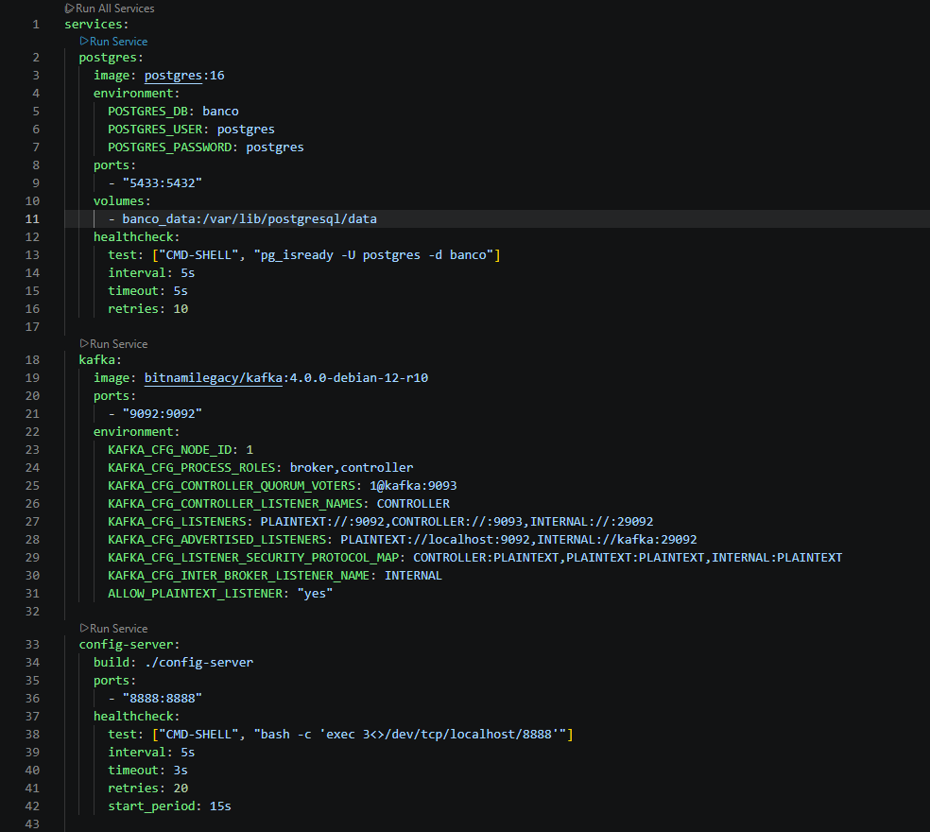
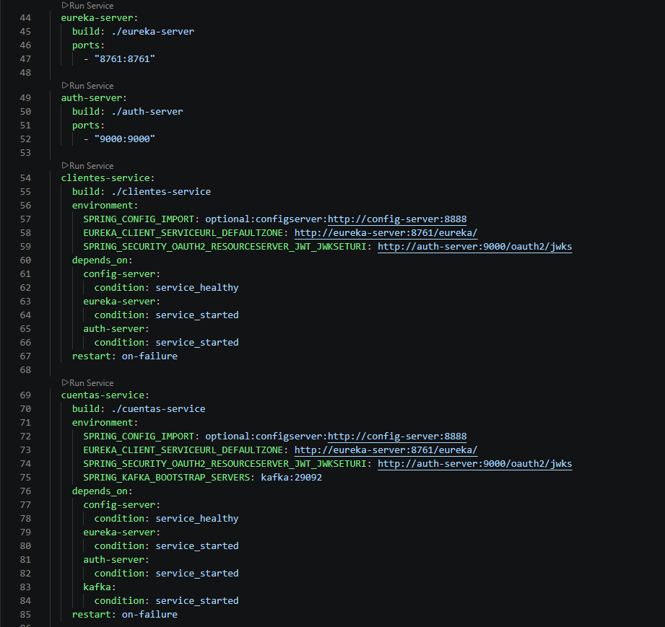
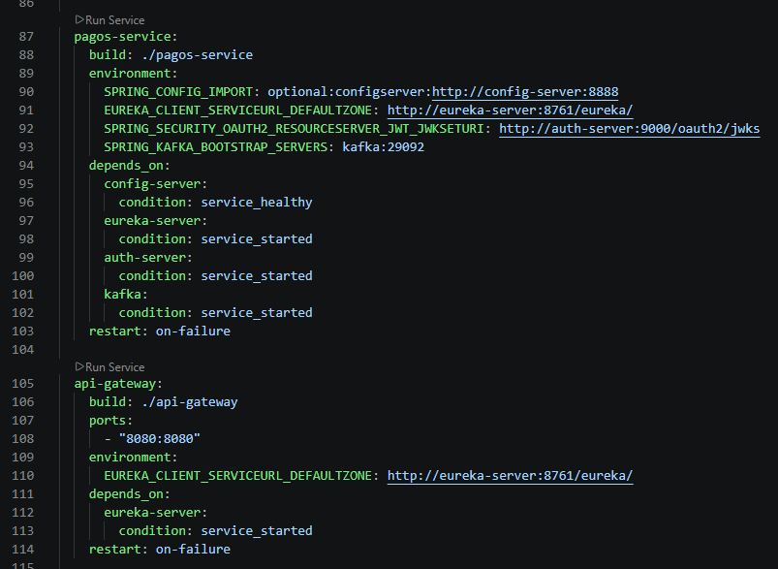
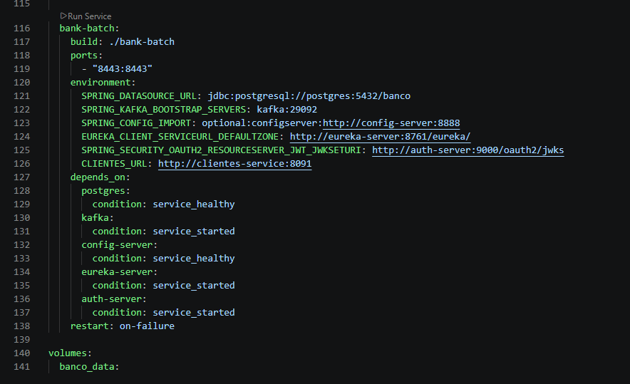

6.3 Levantamiento del sistema
Con docker compose up -d --build se construyen las imágenes y se inicia todo el sistema. Con docker compose ps se verifica que los contenedores estén en estado Up y que PostgreSQL y config-server figuren como healthy.
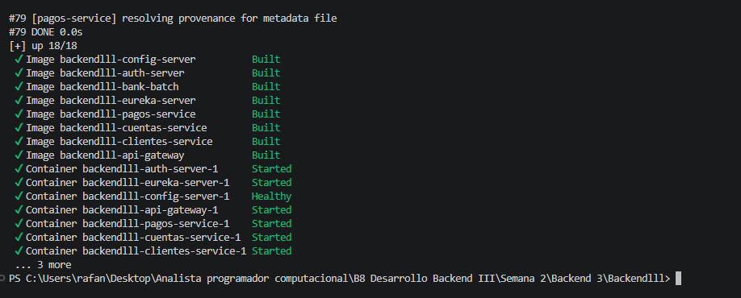

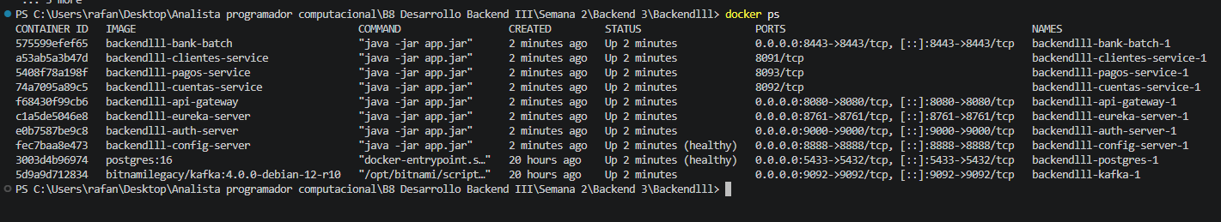

7. Escalabilidad y despliegue

7.1 Escalabilidad horizontal
Los microservicios de negocio no publican puertos en el equipo anfitrión; solo se accede a ellos a través del Gateway. Esto permite crear varias instancias con un solo comando, por ejemplo:
docker compose up -d --scale cuentas-service=2
Cada instancia nueva se registra en Eureka y el Gateway reparte las solicitudes entre ellas (round-robin). En Kafka, cada instancia de cuentas-service usa su propio grupo de consumo, y en bank-batch el paralelismo se controla con el número de hilos.
La evidencia de esta prueba (panel de Eureka con dos instancias) se muestra en la Prueba 12 de la sección 8.6.

7.2 Despliegue en la nube (AWS)
El sistema quedó preparado para desplegarse en AWS usando una instancia EC2 con Docker Compose. Los pasos generales, que se detallan en el archivo despliegue.md, son:
- Crear una instancia EC2 con Ubuntu (por ejemplo t3.large, por la cantidad de contenedores Java).
- Instalar Docker y el plugin de Docker Compose.
- Clonar el repositorio desde GitHub.
- Configurar el Security Group para abrir solo los puertos necesarios (SSH, 8080 del Gateway, 9000 del auth-server y 8443 de bank-batch).
- Ejecutar docker compose up -d --build y probar los endpoints con la IP pública de la instancia.

7.3 Monitoreo y registro
Los servicios exponen /actuator/health y los logs de cada contenedor se consultan con docker compose logs. En el panel de Eureka se ve qué instancias están activas. Los jobs batch y los consumidores de Kafka imprimen en consola cada registro omitido, anomalía o evento recibido.

7.4 Limitaciones y mejoras futuras
- Los datos de clientes y cuentas están en memoria. En producción se usaría una base de datos compartida, como Amazon RDS, para que todas las instancias vean los mismos datos.
- Kafka funciona con un solo broker. En la nube se podría usar Amazon MSK.
- Las credenciales están en archivos de configuración. Se podrían mover a AWS Secrets Manager.
- El Config Server lee archivos locales; en un entorno real se conectaría a un repositorio Git.

8. Pruebas
Las pruebas funcionales se realizaron manualmente con Postman sobre el sistema levantado con Docker Compose. Cada prueba indica la solicitud, el resultado esperado y lo que demuestra.

8.1 Preparación
Se creó una colección en Postman con autorización tipo Bearer Token y el token guardado en una variable. Para las pruebas del puerto 8443 se desactivó la verificación del certificado SSL, ya que el certificado es propio.

8.2 Pruebas de seguridad (OAuth2)
Prueba 1: Obtención de token del canal web
Solicitud: POST http://localhost:9000/oauth2/token con Basic Auth (web / web123) y body grant_type=client_credentials, scope=web.
Resultado esperado: 200 con un access_token.
Qué demuestra: El servidor de autorización emite un JWT con el scope del canal.
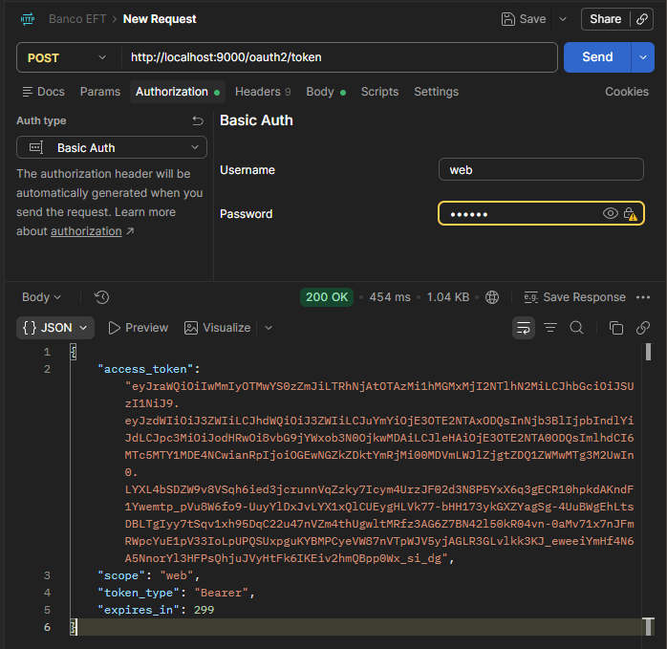
Prueba 2: Consulta sin token
Solicitud: GET http://localhost:8080/api/clientes sin autorización.
Resultado esperado: 401 Unauthorized.
Qué demuestra: Los microservicios están protegidos y no responden sin token.
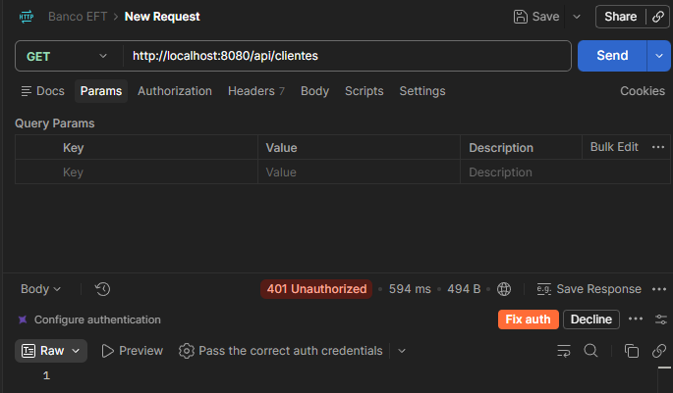
Prueba 3: Consulta con token
Solicitud: GET http://localhost:8080/api/clientes con el token.
Resultado esperado: 200 con la lista de 5 clientes.
Qué demuestra: OAuth2 funciona en el microservicio y el API Gateway enruta a clientes-service por Eureka.
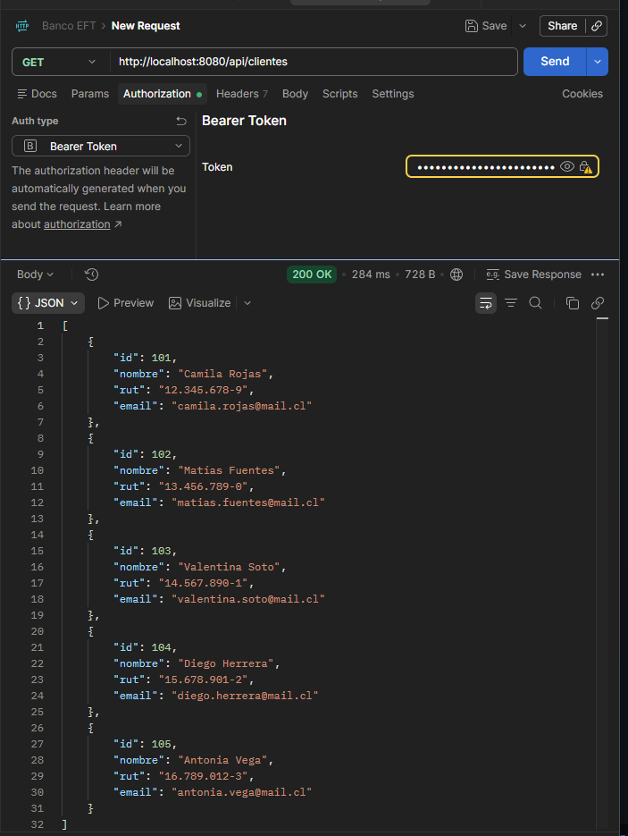

8.3 Pruebas de pagos, Resilience4j y Kafka
Prueba 4: Saldo de la cuenta antes del pago
Solicitud: GET http://localhost:8080/api/cuentas/201 con el token.
Resultado esperado: 200 con el saldo inicial (450000).
Qué demuestra: Sirve como referencia para comprobar el efecto del evento de Kafka.
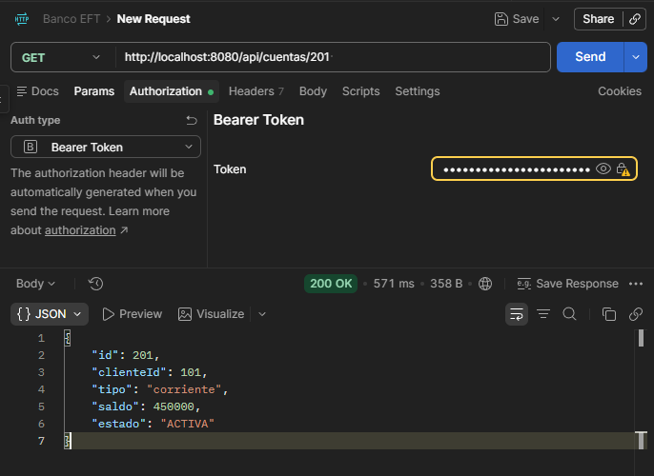
Prueba 5: Transferencia entre cuentas
Solicitud: POST http://localhost:8080/api/pagos/transferencia con {"cuentaOrigen": 201, "cuentaDestino": 202, "monto": 5000}.
Resultado esperado: 200 con "estado": "COMPLETADO".
Qué demuestra: pagos-service valida las cuentas llamando a cuentas-service (Resilience4j + Eureka) y publica el evento en Kafka.
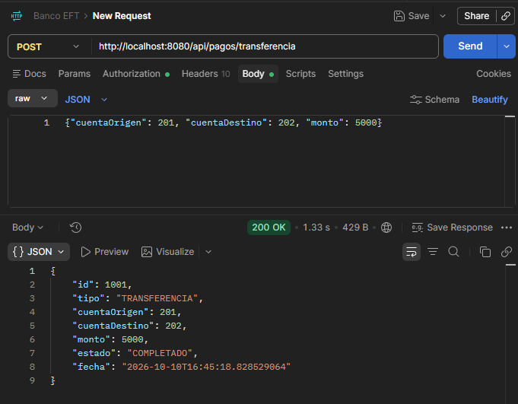
Prueba 6: Saldo después del pago (evento Kafka)
Solicitud: GET http://localhost:8080/api/cuentas/201, unos 3 segundos después de la transferencia, y docker compose logs cuentas-service --tail 5.
Resultado esperado: El saldo bajó 5.000 (445000) y el log muestra el evento aplicado.
Qué demuestra: cuentas-service consumió el evento del tópico pagos.completados y actualizó el saldo, lo que comprueba la integración por Kafka.
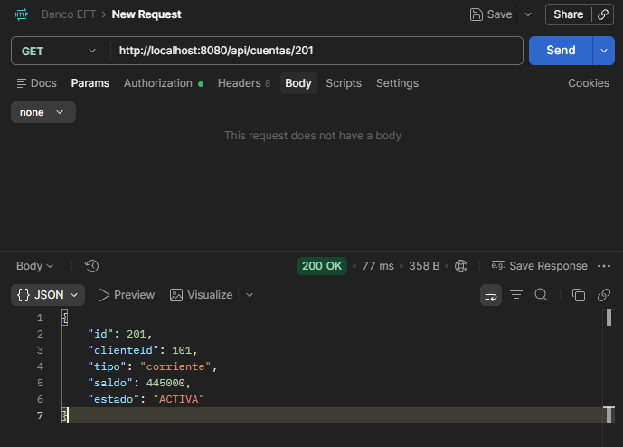
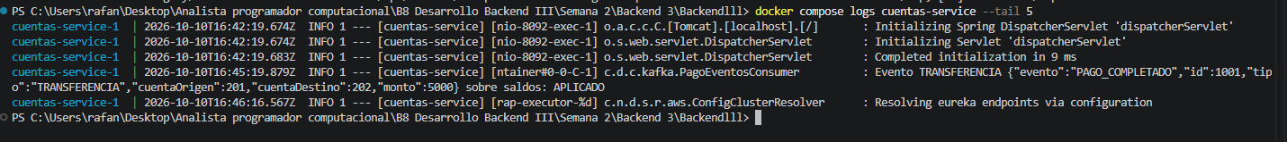
Prueba 7: Transferencia con cuenta inexistente
Solicitud: Misma solicitud de la prueba 5 con "cuentaOrigen": 999.
Resultado esperado: 400 Bad Request.
Qué demuestra: La validación de negocio rechaza pagos sobre cuentas que no existen.
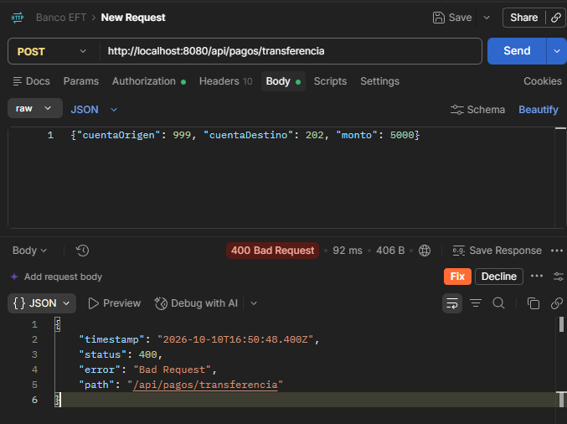
Prueba 8: Fallback cuando cuentas-service no está disponible
Solicitud: Se detiene el servicio con docker compose stop cuentas-service y se repite la transferencia de la prueba 5. Después se reinicia con docker compose start cuentas-service.
Resultado esperado: 200 con "estado": "PENDIENTE_VALIDACION" (sin error 500).
Qué demuestra: Retry, Circuit Breaker y fallback permiten que pagos-service siga respondiendo cuando un servicio externo falla.
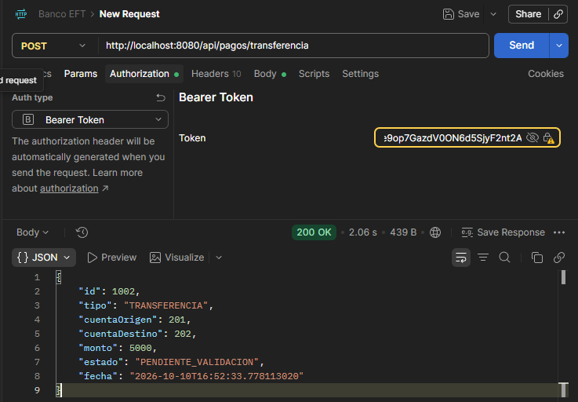

8.4 Pruebas de procesos batch
Prueba 9: Ejecución de un job y reejecución automática
Solicitud: POST https://localhost:8443/api/batch/transaccionJob y luego POST https://localhost:8443/api/batch/transaccionJob/auto, ambos con el token web.
Resultado esperado: 200 con el executionId del job; en /auto además se informa el número de intentos (1 si no hay fallas).
Qué demuestra: Spring Batch ejecuta el job y el endpoint /auto aplica la reejecución automática ante fallos críticos.
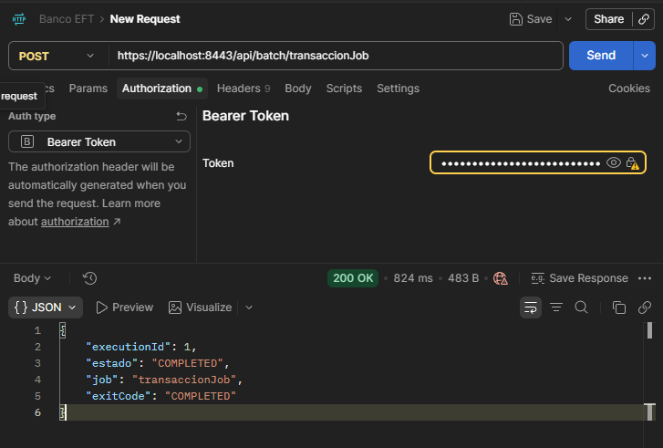
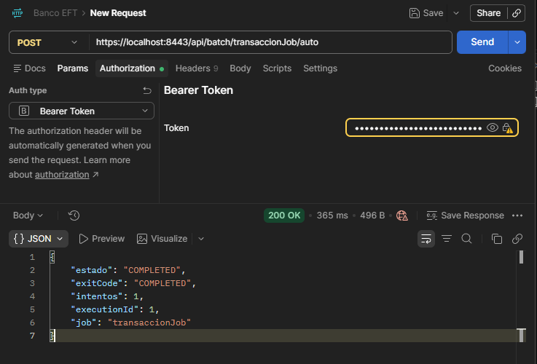

8.5 Pruebas de BFF
Prueba 10: BFF web
Solicitud: GET https://localhost:8443/api/bff/web/resumen con el token web.
Resultado esperado: 200 con el resumen de los cuatro indicadores.
Qué demuestra: El BFF del canal web entrega la información completa del procesamiento batch.
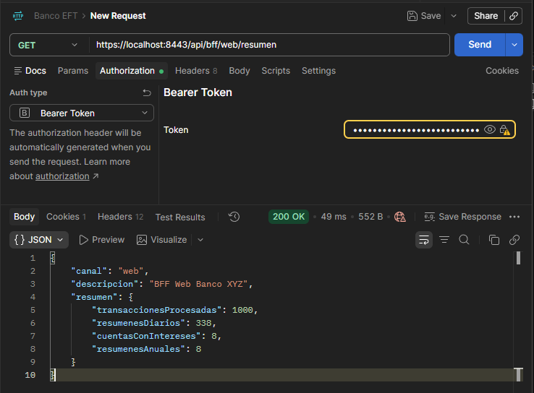
Prueba 11: BFF móvil con token del canal web
Solicitud: GET https://localhost:8443/api/bff/movil/resumen con el token web.
Resultado esperado: 403 Forbidden.
Qué demuestra: Cada canal solo accede a su BFF, según el scope del token.
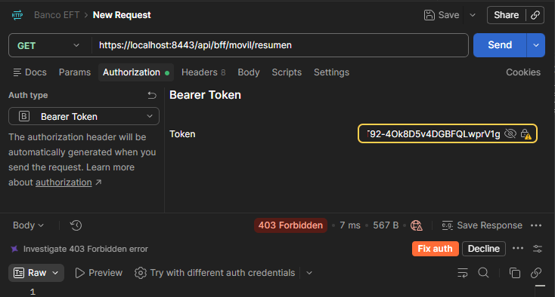

8.6 Prueba de escalabilidad horizontal
Prueba 12: Segunda instancia de cuentas-service
Solicitud: docker compose up -d --scale cuentas-service=2 y revisión del panel de Eureka. Al terminar, docker compose up -d --scale cuentas-service=1.
Resultado esperado: CUENTAS-SERVICE aparece con 2 instancias registradas.
Qué demuestra: El sistema permite agregar instancias de un servicio sin cambios en el código ni en la configuración.
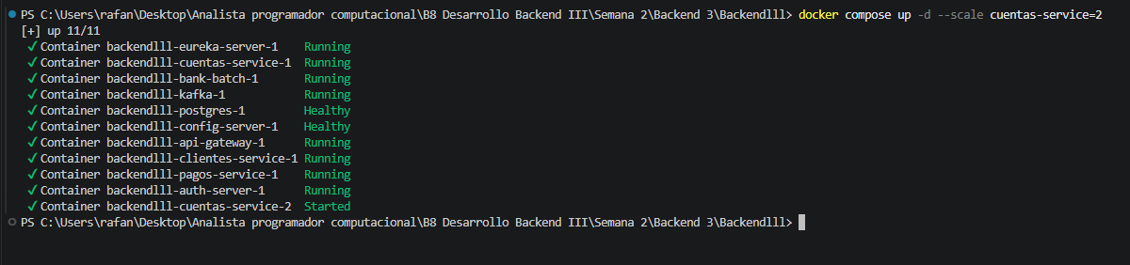
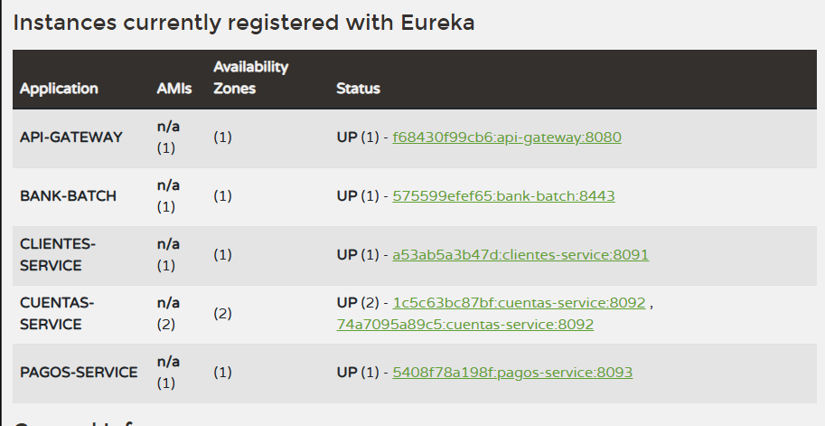

9. Conclusiones

9.1 Desafíos y soluciones
- Registro de pagos-service en Eureka: al definir un RestClient.Builder con @LoadBalanced, el servicio no lograba registrarse por una dependencia circular con el cliente de Eureka. Se resolvió usando LoadBalancerClient directamente.
- Orden de inicio de los contenedores: algunos servicios arrancaban antes que el config-server y perdían su configuración. Se solucionó con un healthcheck y depends_on en service_healthy.
- Datos con errores en los CSV: se resolvió con las validaciones de los procesadores, la política de omisión y el DataQualityDecider, marcando las anomalías en lugar de descartar los registros.
- Seguridad entre servicios: se reemplazó la autenticación básica por OAuth2 y se reenvía el token del solicitante en las llamadas internas.

9.2 Conclusión final
Se cumplió el objetivo de migrar el sistema del Banco XYZ a una arquitectura de microservicios con procesos batch, BFF por canal, seguridad OAuth2, tolerancia a fallos y mensajería con Kafka, todo orquestado con Docker Compose y preparado para la nube. Como aprendizaje, el trabajo permitió ver cómo se integran los componentes de Spring Cloud y la importancia de probar el comportamiento ante fallos, no solo el caso exitoso. Entre las mejoras pendientes están usar una base de datos compartida para los microservicios y desplegar el sistema en AWS.



Reservados todos los derechos Fundación Instituto Profesional Duoc UC. No se permite copiar, reproducir, reeditar, descargar, publicar, emitir, difundir, de forma total o parcial la presente obra, ni su incorporación a un sistema informático, ni su transmisión en cualquier forma o por cualquier medio (electrónico, mecánico, fotocopia, grabación u otros) sin autorización previa y por escrito de Fundación Instituto Profesional Duoc UC La infracción de dichos derechos puede constituir un delito contra la propiedad intelectual.

